OFICINA OCUPACIONAL DE GERENCIAMENTO

PROJETO MEIO AMBIENTE

A PRESERVAÇÃO DO MEIO AMBIENTE COMEÇA COM PEQUENAS ATITUDES DIÁRIAS, QUE FAZEM A DIFERENÇA PARA A SAÚDE DO NOSSO PLANETA E DE TODOS OS SERES VIVOS QUE MORAM NELE. VAMOS FAZER A NOSSA PARTE PARA QUE POSSAMOS TER UM MUNDO MELHOR.

ALUNO: ________________________________________________________

PROFESSOR(A)___________________________________________________

LIGUE CORRETAMENTE:

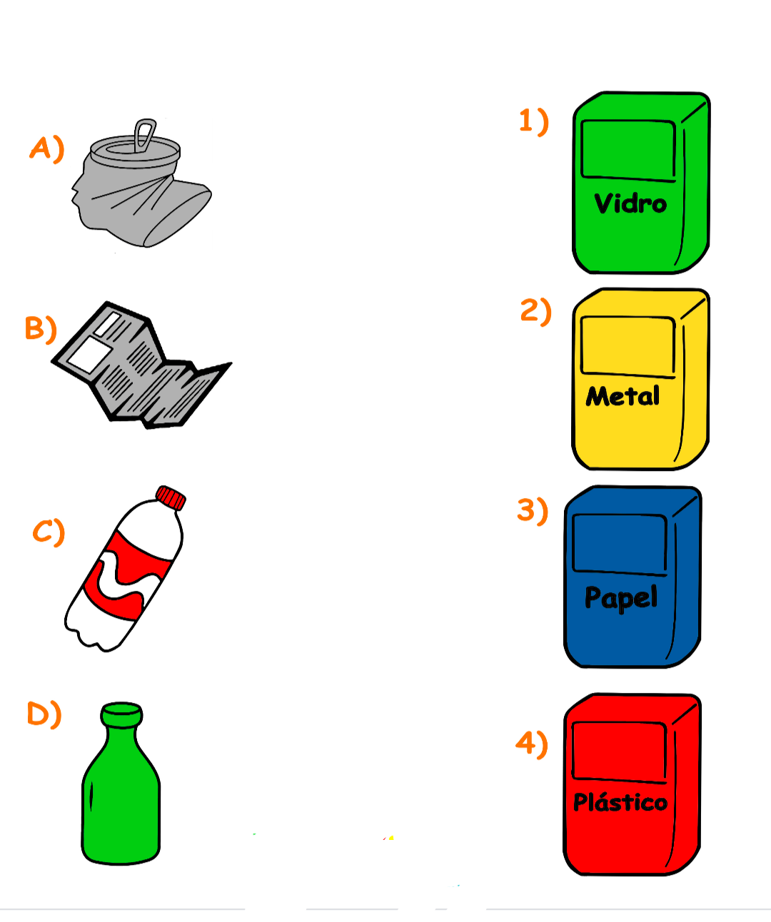

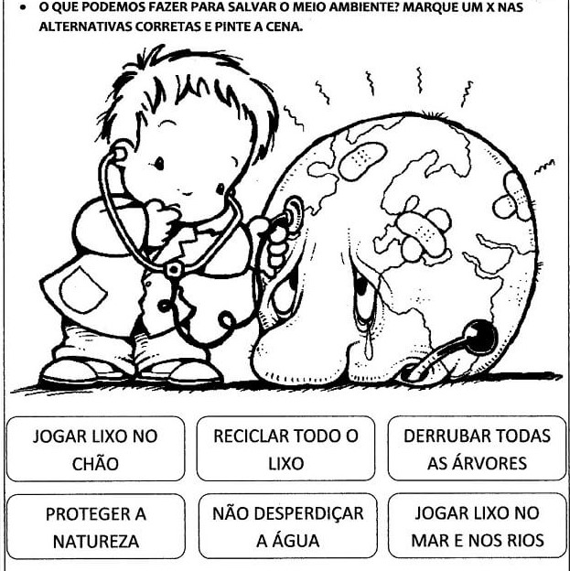

RECORTE AS FIGURAS E MONTE SEU JOGO DA MEMÓRIA:

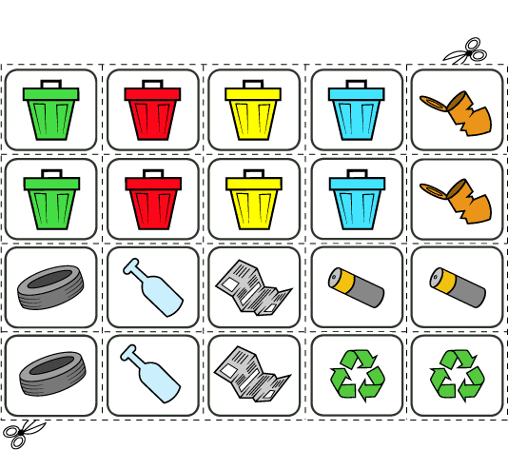

OBSERVE AS FIGURAS ABAIXO:
BOAS ACÕES
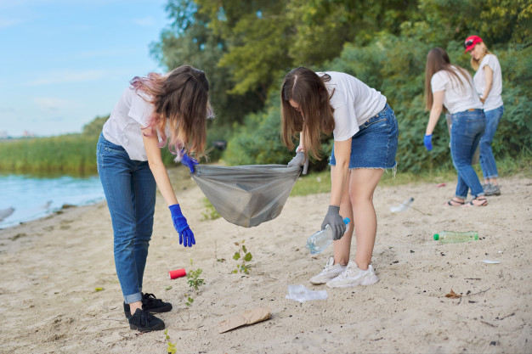
LIMPEZA DO MEIO AMBIENTE
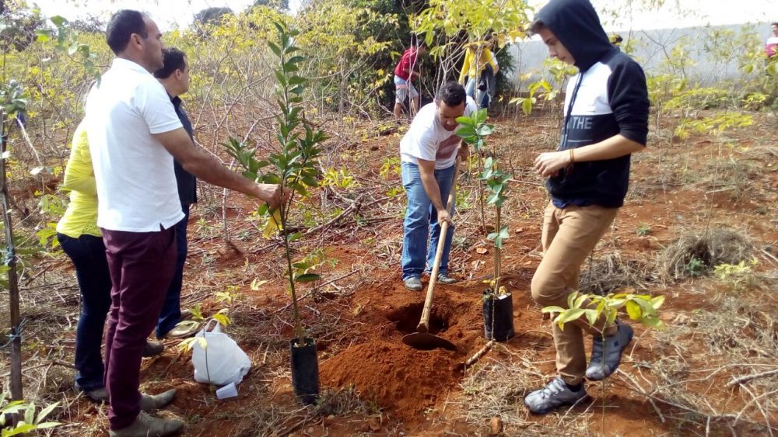
PLANTIO DE ÁRVORES
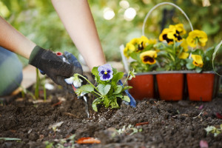
PLANTIO DE FLORES

O QUE NÃO SE DEVE FAZER:
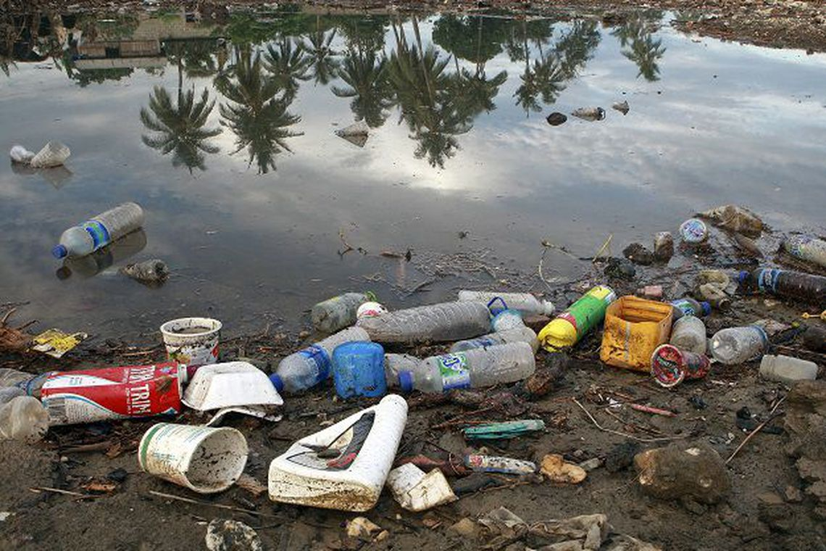
JOGAR LIXO NOS RIOS E MARES
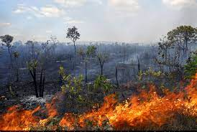
QUEIMADAS
POLUIR O MEIO AMBIENTE

PESQUISE EM REVISTAS FOTOS DE PESSOAS CUIDANDO DO MEIO AMBIENTE, RECORTE E COLE USANDO O ESPAÇO ABAIXO:

MÚSICA – HERDEIROS DO FUTURO
ACESSE O VIDEO ABAIXO

https://youtu.be/lpOKYpDd-8g

CONVERSE COMO SUA FAMÍLIA:
QUAL A MENSAGEM QUE A MÚSICA PASSA PARA NÓS?

VAMOS ENTENDER COMO FAZER O PLANTIO?
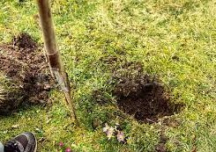
1- CAVE UM BURACO NA TERRA, DE ACORDO COM O TAMANHO DA ESPÉCIE S SER PLANTADA. SERAPE A TERRA RETIRADA PARA UTILIZAR NO PRÓXIMO PASSO;

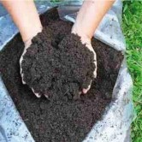
2- PEGUE UMA PORÇÃO DE TERRA RETIRADA PARA ABRIR O BURACO, E MISTURE COM O ADUBO DE PREFERÊNCIA.

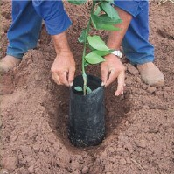
3- COLOQUE A MUDA NA TERRA, NA POSIÇÃO VERTICAL, OBSERVANDO SUA ALTURA COM RELAÇÃO AO SOLO. COM A AJUDA DE UMA ESTACA, MANTENHA A PLANTA O MAIS FIRME.
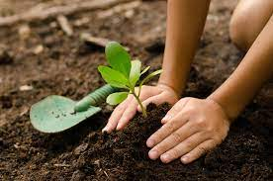
4- CUBRA A COVA COM O RESTANTE DA TERRA, E PRESSIONE COM AS MÃOS;

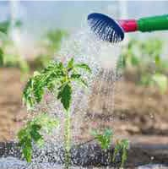
5- REGUE SUA MUDA SEM DEIXÁ-LA ENCHARCADA, O IDEAL É QUE A PLANTA SEJA MOLHADA TRÊS VEZES POR SEMANA;

AGORA QUE VOCÊ APRENDEU COMO FAZER O PLANTIO, ESCOLHA UMA MUDA DE ALGUMA PLANTA QUE VOCÊ GOSTE E MÃOS A OBRAS;
SE CASO VOCE NÃO TENHA ESPAÇO EM SUA CASA, SEGUE ALGUMAS DICAS DE VASOS PARA O PLANTIO:
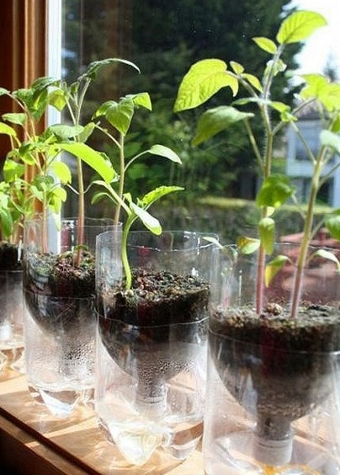
VASO DE GARRAFA PET
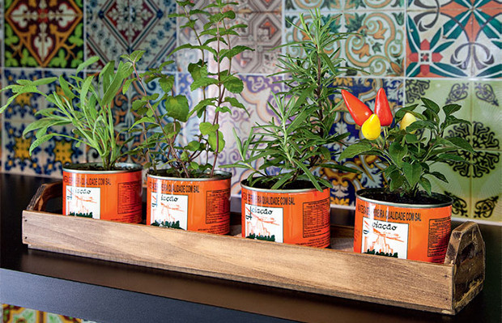
LATA DE TINTA
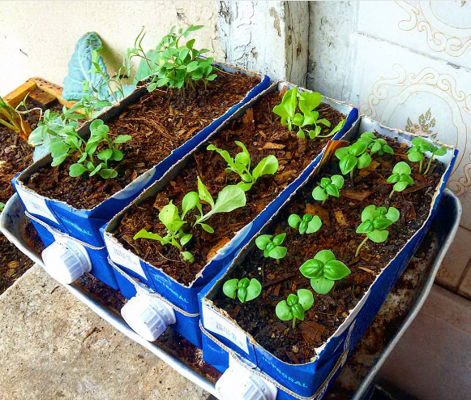 CAIXA DE LEITE

